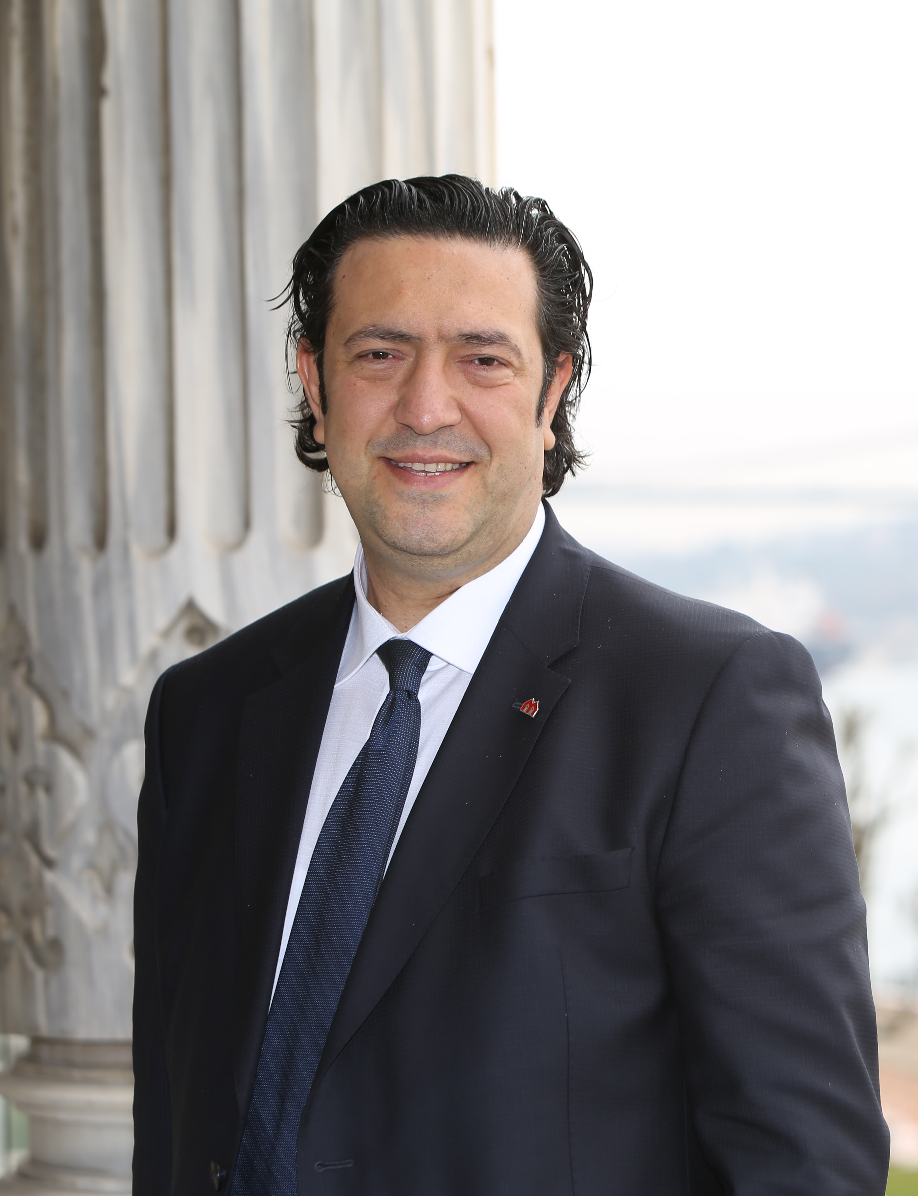
Olkan GÜNEŞ
İstanbul  0532 574 53 97  olkangunes@gmail.com

Yetenekler

- Kriz Yönetimi  - Pazarlama Stratejileri ve Kampanyalar  - Kurumsal İletişim Koordinasyonu  - Reklam Yönetimi  - Medya Satınalma  - Ajans Yönetimi  - Çizgi Altı ve Çizgi Üstü Süreç Yönetimi | - Web ve Baskı İçeriği Geliştirme  - Satış Teminat ve Destek  - Kamu ve Medya İlişkileri  - Yeni Ürün Lansmanı  - Marka Konumlandırma  - Satış Ekibi Eğitimi ve Yönetimi  - Açık Arttırma Hazırlık, Koordinasyon ve Yönetimi

Kariyer Özeti

Şirketler | Görev | Tarihler
Akyapı İnşaat A.Ş. | Pazarlama ve Satış Koordinatörü | Temmuz 2016–Mayıs 2017
Makro İnşaat A.Ş. | Pazarlama ve Satış Koordinatörü | Ocak 2014–Temmuz 2016
Eskidji Müzayedecilik | Tasfiye ve Oto Dept Başk. | Ağustos 1997 – Ocak 2014

Profesyonel Deneyimleri

Eskidji MÜZAYEDECİLİK – ülkemizin en büyük müzayedecilik şirketidir.

Tasfiye ve Oto Dept. Başkanlığı, Ağustos 1997 – Ocak 2014

Kuruluşundan itibaren ithalat personeli olarak dahil olunan şirkette muhtelif pozisyonlarda görev alınarak doğrudan marka yönetimi, halkla ilişkiler, kurumsal konumlandırma, ürün tanıtımları, reklam, 2000 adedin üzerinde müzayede yönetimi satış materyallerinin oluşturması, stratejik satış dilinin geliştirilmesi ve iş geliştirme süreçlerinde bulundum. En son Genel Müdür Yardımcılığı pozisyonundan Pazarlama ve Satış Koordinatörü Makro İnşaat A.Ş.’ye transfer oldum.

Realize Edilen İşler

- Müzayedelere menkul ve gayrimenkul temininden müzayede ve klasik yöntemler ile satışa hazırlık, satış ve tahsilat ile teslim süreçlerinin yönetimi.
- Tasarruf Mevduat Sigorta Fonunu uhdesinde bulunan tüm bankalara ait emtiaların müzayede ile satışına yönelik; emtiaların satışa hazırlık, satış ve tahsilat ile teslim süreçlerinin yönetimi.
- Emekli Sandığı uhdesinde bulunan Maçka, Tarabya, Büyük Ankara, Ankara Stad Oteli ile İzmir Büyük Efes Otelinin menkullerinin satışa hazırlık, satış ve tahsilat ile teslim süreçlerinin yönetimi.
- TC Başbakanlık Toplu Konut İdaresine ait menkul ve gayrimenkullerin satışa hazırlık, satış ve tahsilat ile teslim süreçlerinin yönetimi.
- 2000 adedin üzerinde müzayede tecrübesi

MAKRO İnşaat – Konut ve ticari birimlerden oluşan karma projeler üreten, Türkiye’nin ilk 20 markalı konut üreticisinden biri…

Pazarlama ve Satış Koordinatörü, Ocak 2014-Temmuz 2016

Yönetim Kurulu Başkanına bağlı olarak Satışı devam eden ve planlanan tüm projelerin pazarlama ve satış ile ilgili tüm süreçlerin koordine edilmesi görevleri ifa edilmiştir.
Seçilen Başarılar:

- 876 Konutluk Bahçetepe İstanbul Projesinin son dönem satışlarının organize edilmesi teslim ve teslim sonrası süreçlerinin takip edilmesi.
- 550 Konutluk Medikule İstanbul Projesinin satışlarının organize edilmesi, teslim ve teslim sonrası süreçlerinin takip edilmesi.
- 540/4 Parsel Ticari Ünitelerinin Açık Artırma usulü ile satışa hazırlaması ile ilgili olarak Medya Satınalma, PR çalışmaları ile yaklaşık 30 gün sürelik ön başvuru ve son başvuru süreçlerinin yönetimi ve 6 saat süre ile Açık arttırma yönetimi sonucunda bölgede ulaşılamayan tutar ve adetlerde ticari ünite satışı yapan ekip koordinasyonu ve liderliği gerçekleştirilmiştir. Mart 2014
- 220 Dairelik Seyranşehir projesinin Medya Satınalma, PR ve Reklam Çalışmaları Pazarlama, Satış ve Teslim Süreçleri koordine edilmiştir. Nisan 2014
- 62 Dükkanlık Kayaşehir Anacadde Projesinin Açık Artırma usulü ile satışa hazırlaması ile ilgili olarak Medya Satınalma, PR çalışmaları ile yaklaşık 30 sürelik ön başvuru ve son başvuru süreçlerinin yönetimi ile Açık arttırma satışa sunulmuş ve %80 oranında satış başarısı gösteren ekip koordinasyonu ve liderliği gerçekleştirilmiştir. Haziran 2014
- 272 Daire ve 65 Dükkandan Oluşan Mavera Başakşehir ve Köşe Projesinin teslim ve teslim sonrası süreçleri koordine edilmiştir.

- Türkiye’de ilk kez ürün yerine bölge pazarlaması yaptı (Başakşehiryenimerkez.org)... Düzenlenen kampanya sayesinde reklam/pazarlama maaliyetlerini minimuma indirerek yeni gelişmekte olan Kayaşehir’de 672 konutluk projenin (250 adedi bireysel olarak satılmıştır.) 650 dairesinin kademeli fiyat artışıyla 22 saatte satışı yapan ekip koordine edilmiştir. Kasım (2014)
- 332 Dükkandan Oluşan Meydan Dükkanları projesinin Açık Artırma usulü ile satışa hazırlaması ile ilgili olarak Medya Satınalma, PR çalışmaları ile yaklaşık 30 gün sürelik ön başvuru ve son başvuru süreçlerinin yönetimi ve 8 saat süre ile Açık arttırma yönetimi sonucunda bölgede ulaşılamayan tutar ve adetlerde ticari ünite satışı yapan ekip koordinasyonu ve liderliği gerçekleştirilmiştir. Nisan 2015
- Emlak Çadırı isimli alternatif gayrimenkul satış organizasyonun iş geliştirme ve tüm süreçlerinin koordinasyonu yapılmıştır. Mayıs 2015
- Park Mavera 2 nin tüm Pazarlama ve Satış Süreçleri Koordine edilmiştir. Ocak 2016

AKYAPI İNŞAAT A.Ş.

Pazarlama ve Satış Koordinatörü, Temmuz 2016 - Nisan 2016

Yönetim Kurulu Başkanına bağlı olarak Satışı devam eden ve planlanan tüm projelerin pazarlama ve satış ile ilgili tüm süreçlerin koordine edilmesi görevleri ifa edilmiştir.

Teknoloji

Software: | Photoshop, MS Office (Word, Access, Excel, PowerPoint); Prism CRM

Eğitim

Anadolu üniversitesi , ESKİŞEHİRİstanbul
İşletme – İletişim Fakültesi,

Anadolu üniversitesi , ESKİŞEHİRİstanbul
Halkla İlişkiler ve Tanıtım – İletişim Fakültesi,

Yabancı Dil

İngilizce – Başlangıç Seviyesinde

Referanslar

İstendiği takdirde referanslar ayrıca paylaşılacaktır…

